PERSONAL.
  - Técnico de ensamblaje (1)
  - Técnico Supervisor (1)

EQUIPOS DE PROTECCIÓN PERSONAL.
  - Protector de cabeza con barbiquejo
  - Casco de seguridad
  - Botas de jebe metatarsal
  - Lentes de seguridad
  - Guantes anticorte
  - Uniforme con cintas reflectoras
  - Respirador con filtros adecuados
  - Protectores auditivos tipo tapón u orejera
  - Correa portalámpara
  - Lampara minera

EQUIPO / HERRAMIENTAS / MATERIALES.
EQUIPO | HERRAMIENTAS | MATERIALES
- Prensa Electro/Hidráulica MB137/MB207/MB240/MB350/MB350L | - Pie de rey  - Martillo de goma | - Manguera hidráulica.  - Conexiones hidráulicas

- PROCEDIMIENTO.
  - Realizar las herramientas de gestión: Recibir la charla de capacitación por parte de la supervisión, recibir la orden de trabajo escrita de parte del supervisor y las instrucciones de desarrollo del trabajo, rellenar el check list de labor (no debería haber materiales ni equipos que obstaculicen el libre tránsito del personal); así como el IPERC con los peligros, controles y riesgos en el lugar donde se desarrollará la actividad. Contar con las firmas correspondientes. Así mismo realizar el trabajo cumpliendo con el EST-OP 46 COVID – 19.
  - Realizar el formato SG.TH.for.068 inspección de pre-uso del equipo de equipo.
  - Revisado de los acoples y ferrulas (verificar los diámetros del cuello y el interior de la ferrula, así como las medidas de los acoples) antes de ser instalados en la manguera.
  - Si la ferrula es para no pelar, se inserta en la manguera al final que los acoples, humedeciendo las espigas con aceite.
  - Si la ferrula es para pelar se verifica de acuerdo con la tabla y se procede al pelado ya sea externo o interno (según el modelo de manguera), también se humedecen las espigas con aceite.
  - Para que el inserto de las conexiones o acoples en la manguera sea más rápido y no sufran alguna abolladura se requiere la ayuda de un martillo de goma.
  - Verificar diámetro final de la ferrula a prensar en la tabla Manuli, escoger el juego de dados más cercano.
  - Utilizar la pistola de recambio para retirar y colocar el juego de dados elegido.

  - Regular el micrómetro dependiendo del diámetro de la ferula a prensar.
  - Encender el equipo; presionar el botón de apertura de la prensa.
  - Sujetar firmemente la manguera con sus conexiones y colocarlo en la prensa.
  - Presionar el botón de cierre de la prensa, las manos siempre deben estar fuera del cabezal de prensado.
  - Presionar el botón de apertura de la prensa, retirar la manguera.
  - Con el Venier se verifica el diámetro final del prensado, según tablas de información proporcionada por el fabricante Manuli.
  - Concluido los trabajos se apaga, bloquea y desconecta el equipo.
  - Se realiza el orden y limpieza del área.

RESTRICCIONES.
  - Prohibido iniciar los trabajos sin contar con la orden de trabajo y herramientas de gestión debidamente firmadas.
  - Prohibido iniciar el trabajo si no se cuenta con los EPP’s específicos y/o deteriorados.
  - Prohibido usar herramientas en mal estado.
  - Prohibido iniciar los trabajos si el personal no cuenta con su autorización interna, vigente y este capacitado.
  - Prohibido el ingreso al personal no autorizado al área donde se realiza la actividad.
  - Prohibido iniciar los trabajos si no hay una buena ventilación en la zona de trabajo.
  - Prohibido iniciar los trabajos si no se realiza la inspección de los equipos.

Actualizado por: | Revisado por: | Revisado por: | Aprobado por:
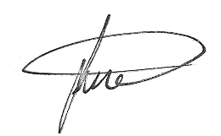 | 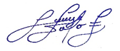 | 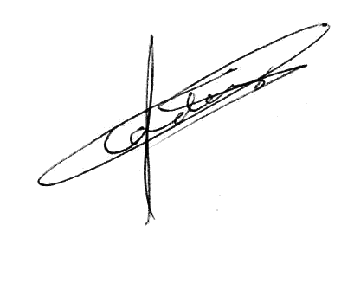 | 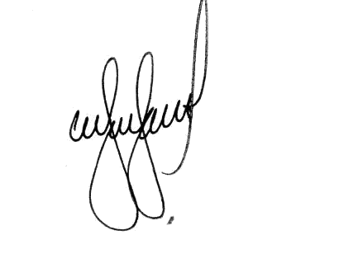
Juan Carlos Escriba  Técnico de ensamblaje | Jorge Quispe Celestino  Técnico de ensamblaje | Erick Cordova Rosello  Jefe SSOMA | Enrique Gamio Alvarado  Gerente General
Fecha: 02-05-2023 | Fecha: 02-05-2023 | Fecha: 03-05-2023 | Fecha: 03-05-2023

